
DaVinci Server


目录
目录
目录 2
版本 3
概述 4
系统架构 5
前期准备 6
安装 7
配置 8
验证 9
WebService API 10
startprocess (pid, tid, uploadby, source): returns acid 10
createSession(source,userId,firstName,lastName,clientIP):return sessionid 10
destorySession(sessionid):return Boolean 12
getFreshSession(sessionid):return Object[] 12
getImageStatus(sessionid):return status(String type) 13
getImageInfo(sessionid):return sessionForService 14
getImageNotes(sessionid):return Annotation[]】 14
getImageApprovals(sessionid):return Approval[] 14
createCompareSession(source1,source2,userId,firstName,lastName,clientIp):return sessionid 15
getCompareImageStatuses(sessionid):return CompareStatusForService 15
getCompareImagesInfo(sessionid)return:CompareSessionInfoForService 16
getCompareImageNotes(sessionid):return CompareAnnotationsForService 16
getCompareImageApprovals(sessionid):return CompareApprovalsForService 16
内部方法 17
syncUserNotes(sessionId,content,formattedContent,page,sceneX,sceneY,base64,color,shape) return Annotation 17
deleteUserNote(sessionid,annoid)return:void 17
syncUserApproval(sessionid,approvalType) return:Approval 18
ProcessImage work flow 19
ConversionServic 20
SeparationService 22

版本
V1.0 | Echo 2010-11-15

概述

(**本文档仅对内部交流**)

这篇文档主要描述了davinci-server(以下简称dvserver)的整个工作流程，以及dvserver如何与davinci client(达芬奇客户端),davinci compare client（达芬奇对比客户端）,the third-part System(第三方系统)进行整合.
Davinci application包含以下几个组件:
- Davinci-server
dvserver对pdf,jpg进行处理，并返回dvclient能够操作的类型.同时dvserver暴露一组api供第三方系统调用
- Davinci-client
dvclient是建立在dvserver的基础上的web应用，并且开放一些功能给客户(例如图片的转换，放大，缩小,添加批注…)
- Davinci-compare-client
davinci-compare-client也是建立在dvserver基础上的web应用.并且提供图片像素级的对比功能.

系统架构

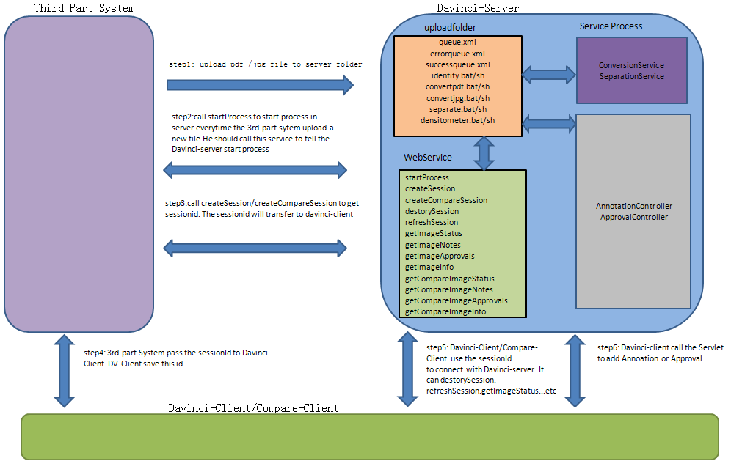

前期准备

Java runtime enviorment(jre1.6或以上) | Java运行环境
Web application server (Tomcat 6.0) | davinci-server的服务器，并且提供davinci-client服务给客户的浏览器.
Image magick (latest version) | Davinci-server中应用的开源软件包
Ghostscript (latest version) | Davinci-server中应用的开源软件包

安装

- 从（192.168.1.115）cvs上下载最新版本的davinci-server工程，然后将工程包放到web server根目录下的webapps文件夹中。
- 创建一个文件夹作为davinci-server的图片数据中心,文件夹的地址可以随意指定.
- 共享上一步创建的文件夹，并指定共享文件夹的名称(默认为文件夹名)，修改everyone权限为完全控制
- 拷贝queue.xml,successqueue.xml,errorqueue.xml到共享文件夹中.(如果没有发现这三个xml，可以自行创建)

queue.xml, successqueue.xml, errorqueue.xml的格式如下:
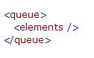

配置

首先打开你的web app server,找到davinci-server的 工程包，打开WEB-INF/davinci.properties文件。
修改其中的配置信息.
server.uploadfolder | [localhost/共享文件夹]
tool.ghostscript | [localhost/ghostscript root/gsx.xx/bin/gswin32c.exe]
tool.imagemagickidentify | [localhost/ImageMagick installation/identify.exe]
tool.imagemagickconvert | [localhost/ImageMagick installation/convert.exe]
server.queuefile | [localhost/共享文件夹/queue.xml]
Server.successqueue | [localhost/共享文件夹/successqueue.xml]
Server.errorqueue | [localhost/共享文件夹/errorqueue.xml]
image.size | 500
image.percentage | 0.5

e.g.
server.uploadfolder=c://davinci-uploads/
tool.ghostscript=c://Program Files/gs/gs8.71/bin/gswin32.exe
tool.imagemagickidentify=C://Program Files/ImageMagick-6.6.4-Q16/identify.exe
tool.imagemagickconvert=C://Program Files/ImageMagick-6.6.4-Q16/convert.exe
server.queuefile=E:/workspace/davinci-server-at/shell/queue.xml
server.successqueue=E:/workspace/davinci-server-at/shell/successqueue.xml
server.errorqueue=E:/workspace/davinci-server-at/shell/errorqueue.xml

验证

当你完成了以上的配置后，这时候需要验证一下服务器是否配置成功。
启动你的web server，并在你的浏览器中输入：
http://localhost:8080/davinci-server/services/WebServiceAPIs?wsdl (appendices/WSDL)

如果你看到返回了正确的wsdl描述文件的内容，证明服务器的webservice已经可以正常工作了.

WebService API

Dvserver暴露的api是以webservice的形式发布的.供第三方系统调用(第三方系统可以是java,.net,flash编写的系统)

现在我们结合系统架构来对每一个api进行详细的说明.

startprocess (pid, tid, uploadby, source): returns acid
Pid | Project ID (optional) – for use by client-system.
tid | Task ID (optional) – for use by client-system.
uploadby | Image uploader (optional).
source | Path of file relative to the upload-folder.
acid | ID for processed image files.

要想davinci 应用能够处理图片，图片必须先通过调用davinci-server的startprocess进行注册。被注册后的文件，会被davinci-server处理成某种格式以便davinci-client/davinci-compare-client调用.

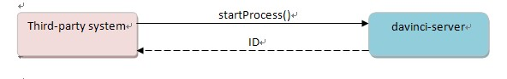
starProcess（）的处理过程:
1.将source的格式转化为unix的格式.
2.根据共享文件夹的路径 + source的路径，组合成上传文件的绝对路径.指向上传文件.
3.判断上传文件是否存在.如果不存在，抛出异常(“this file XXXXXX is not exist”)
4.产生一个随机的acid号
4.根据共享文件夹的路径 + source不带后缀名+.xml 组合成此图片信息的xml文件(简称doc.xml)
5.判断doc.xml是否存在，如果不存在,生成一个新的doc.xml.否则，修改原来的doc.xml.
doc.xml中,statuses表示图片的当前状态.此时应为uploaded.
6.将上传图片的信息（acid,date,source,statues）保存到queue.xml中.
7.返回acid。

createSession(source,userId,firstName,lastName,clientIP):return sessionid
source | Path of file relative to the upload-folder.
userId | ID of the user for the session.
firstName | First name of the user for the session.
lastName | Last name of the user for the session.
clientIP | IP address of the user’s machine.
sessionid | ID for the created session.

当用户调用完startProcess()后，就已经成功把图片注册到davinci-server中，之后，第三方系统每次需要与davinci-server进行交互，那么他只需要sessionid。Sessionid可以通过createSession获得.


createSession()的处理过程:
1.将source的格式转化为unix的格式.
2.根据共享文件夹的路径 + source的路径，组合成上传文件的绝对路径.指向上传文件.
3.判断上传文件是否存在.如果不存在，抛出异常(“this file XXXXXX is not exist”)
4.根据共享文件夹的路径 + source不带后缀名+.xml 组合成此图片信息的xml文件(简称doc.xml)
5.判断doc.xml文件是否存在，如果不存在，则抛出异常(“this file XXXXX.xml is not exist”)
6.将doc.xml转换成Document.class的一个对象
7.获取acid的值
8.根据共享文件夹的路径+source不带后缀名+acid组合成存放图片被转化后的文件夹路径. (简称subdir)
9.判断subdir是否存在，如果不存在，修改doc.xml中图片的当前状态为uploaded.并且将此图片重新注册一次.
10.创建一个SessionInfo.class对象sessioninfo，生成一个随机的sessionid,并保存参数到sessioninfo中。
11.保存sessioninfo到一个sessionMap中。
12.返回sessionid.

destorySession(sessionid):return Boolean
sessionid | ID for the created session.

当用户使用完davinci服务时，调用destorySession()将存在的session从sessionMap中移除，则此sessionid不能够再用来与dvserver交互。

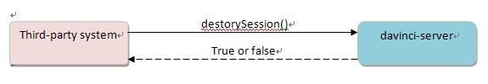

createSession()的处理过程:
1.对sessionid作一次trim()处理掉两边的空格及换行符.
2.调用sessionMap.remove()方法将对应此sessionid的sessionInfo移除。并用一个变量保存被移除掉的sessionInfo
3.如果步骤2的返回值不为空，则方法返回true.否则返回false.
4.处理过程中出现任何异常,抛出异常(“Raise Exception in destorySession”)

getFreshSession(sessionid):return Object[]
sessionid | ID for the created session.
Object[] | Object array instace of document
此方法返回与sessionid关联的图片信息对象(document),如果这个sessionid关联的是一个compareSessionInfo.那么数组的大小是2个，即存放了2个用于对比的图片的信息对象.
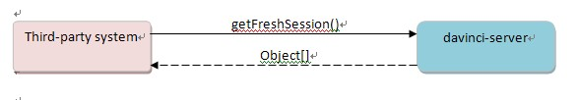
getFreshSession()的处理过程:
1.对sessionid作一次trim()处理掉两边的空格及换行符.
2.判断在sessionMap中是否存在sessionId关联的键值,如果不存在,抛出异常("sessionNotFound”)
3.从sessionMap取到sessionid对应的对象，如果是一个sessionInfo,就返回包含一个document对象的数组.
4.如果第三步取到得是一个compareSessionInfo（由createCompareSession创建）,则返回一个包含两个document对象的数组.

getImageStatus(sessionid):return status(String type)
sessionid | ID for the created session.
Status | Status for the registered Image

此方法返回图片状态值,状态值包含三部分status,extendedstatus,error.这三个值的组合能够十分详细的说明图片正处于哪个状态
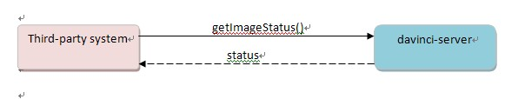
getImageStatus() 处理过程
1. 对sessionid作一次trim()处理掉两边的空格及换行符.
2.调用getFreshSession()获取保存图片状态信息的document对象.
3.获取document对象的status域值value, 如果为空，以空串代替.组合成字符串status=<status>+value+</status>
4.获取document 对象的extendedStatus域值.value如果为空，则以空串代替，组合成字符串extendedStatus=<extendedStatus>+value+</extendedStatus>
5.获取document对象的errorMsg域值,value如果为空，则以空串代替，否则取errorMsg中的errorCode的值。组合成error=<error>+value+</error>
6.合成返回值并返回。返回值<statuses>+status+extendedStatus+error+</statuses>
eg: <statuses>
<status>XXX</status>
<extendedStatus>XXX</extendedStatus>
<error>XXX</error>
</statuses>

以下是状态值的不同情况.
状态 | status | extendedStatus | error
未知错误 | 空 | XX | XX
不显示图片 | 非空 | 空 | 非空
ConversionService处理中 | 非空(not processed) | 空 | 空
ConversionService完成. | 非空(processed) | 空 | 空
显示图片 并显示separationService处理出现异常 | 非空 | 非空 | 非空
显示图片 并等待separationService处理结果 | 非空 | 非空(not separatedProcessed) | 空
显示图片 并显示分色下拉列表 | 非空 | 非空(separatedProcessed) | 空

getImageInfo(sessionid):return sessionForService
sessionid | ID for the created session.
sessioninfoForService | Instance of SessionInfo containing image information

此方法返回一个sessionid对应的sessionInfForService信息.
SessionInfo 包含(userfirstname,userlastname，document,ClientIp..)具体请查看createSession
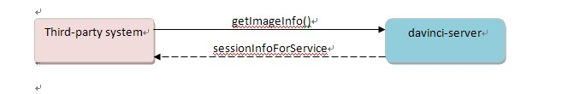

getImageInfo()处理过程:
1. 对sessionid作一次trim()处理掉两边的空格及换行符.
2.调用getFreshSession()获取保存图片状态信息的最新document对象.
3.调用session.get(sessionid)获取对应的sessionInfo对象.
4.将document对象保存在sessionInfo中
5.对sessionInfo进行包装，转换成sessionInfoForService对象，其中document对象也会被转化成documentForService对象. documentForService比document对象，少了Annotations及Approvals域.
6.返回sessionForService对象.
7.处理过程中出现任何错误,抛出”Raise exception in getImageInfo”

getImageNotes(sessionid):return Annotation[]】
sessionid | ID for the created session.
Annotation[] | Annotation Information for the registered Image.

此方法根据传入的sessionid,找到对应的图片信息，并返回与此图片相关的Annotation数组.
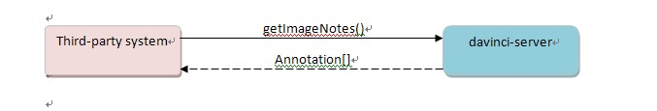
getImageNotes()处理过程：
1. 对sessionid作一次trim()处理掉两边的空格及换行符.
2.调用getFreshSession()获取保存图片状态信息的最新document对象.
3.获取document对象的Annotations域.Annotations域是一个ArrayList对象.
4.将Annotations的list对象，转换成Annotation对象数组。
5.返回Annotation的对象数组.

getImageApprovals(sessionid):return Approval[]
sessionid | ID for the created session.
Approval[] | Approval Information for the registered Image.

此方法根据传入的sessionid寻找匹配的图片信息，并返回此图片的相关的Approval对象数组.
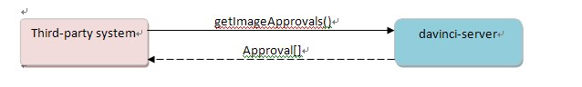
getImageApprovals()处理过程:
1. 对sessionid作一次trim()处理掉两边的空格及换行符.
2.调用getFreshSession()获取保存图片状态信息的最新document对象.
3.获取document对象的Approvals域. Approvals域是一个ArrayList对象.
4.将Approvals的list对象，转换成Approvals对象数组。
5.返回Approvals的对象数组.

createCompareSession(source1,source2,userId,firstName,lastName,clientIp):return sessionid
Source1 | Path of file1 relative to the upload-folder.
Source2 | Path of file2 relative to the upload-folder
userId | ID of the user for the session.
firstName | First name of the user for the session.
lastName | Last name of the user for the session.
clientIP | IP address of the user’s machine.
sessionid | ID for the created session.

dv-compare-client与davinci-server交互，需要一个sessionId.通过调用此方法，将sessionid与被比较的两图片关联。其他参数的作用与createSession

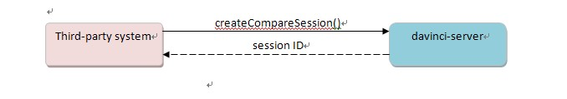
createCompareSession()的处理过程:
createSession()的处理过程:
1.将source的格式转化为unix的格式.
2.根据共享文件夹的路径 + source1的路径，组合成上传文件file1的绝对路径.指向上传文件.
3.根据共享文件夹的路径 + source2的路径，组合成上传文件file2的绝对路径.指向上传文件.
4.判断上传文件file1是否存在.如果不存在，抛出异常(“this file XXXXXX is not exist”)
5.判断上传文件file2是否存在.如果不存在，抛出异常(“this file XXXXXX is not exist”)
6.根据共享文件夹的路径 + source1不带后缀名+.xml 组合成file1图片信息的xml文件(简称doc1.xml)
7.根据共享文件夹的路径 + source2不带后缀名+.xml 组合成file1图片信息的xml文件(简称doc2.xml)
8.判断doc1.xml文件是否存在，如果不存在，则抛出异常(“this file XXXXX.xml is not exist”)
9.判断doc2.xml文件是否存在，如果不存在，则抛出异常(“this file XXXXX.xml is not exist”)
10.将doc1.xml转换成Document的一个对象
11.获取doc1.acid的值
12.根据共享文件夹的路径+source1不带后缀名+acid组合成存放图片被转化后的文件夹路径. (简称subdir1)
13.判断subdir1是否存在，如果不存在，修改doc1.xml中图片的当前状态为uploaded.并且将此图片信息重新插入工作队列(queue.xml)
14.将doc2.xml转换成Document的一个对象
15.将doc2.acid的值
16. 根据共享文件夹的路径+source2不带后缀名+acid组合成存放图片被转化后的文件夹路径. (简称subdir2)
17.判断subdir2是否存在，如果不存在，修改doc2.xml中图片的当前状态为uploaded. 并且将此图片信息重新插入工作队列(queue.xml)
1.创建一个CompareSessionInfo对象compareSession，生成一个随机的sessionid,并保存参数到compareSession中。
11.保存compareSession到一个sessionMap中。
12.返回sessionid.

getCompareImageStatuses(sessionid):return CompareStatusForService
sessionid | ID for the created session.
CompareStatusForService | Status information for the two compare file

此方法类似于getImageStatus ,通过sessionid与两个图片信息进行关联，从而活得两个图片当前的处理状态.
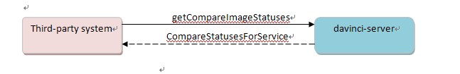
getCompareImageStatuses()的处理过程：
1.对sessionid作一次trim()处理掉两边的空格及换行符.
2.调用getFreshSession()获取file1,file2的最新的图片状态信息document1,document2
3.创建CompareStatusesForService类的对象(cs).
4.获取document1对象的status域值value, 如果为空，以空串代替.组合成字符串status1=<status>+value+</status>
5.获取document1 对象的extendedStatus域值.value如果为空，则以空串代替，组合成字符串extendedStatus1=<extendedStatus>+value+</extendedStatus>
6.获取document1对象的errorMsg域值,value如果为空，则以空串代替，否则取errorMsg中的errorCode的值。组合成error1=<error>+value+</error>
7.获取document2对象的status域值value, 如果为空，以空串代替.组合成字符串status2=<status>+value+</status>
8.获取document2 对象的extendedStatus域值.value如果为空，则以空串代替，组合成字符串extendedStatus2=<extendedStatus>+value+</extendedStatus>
9.获取document2对象的errorMsg域值,value如果为空，则以空串代替，否则取errorMsg中的errorCode的值。组合成error2=<error>+value+</error>
10.组合statuses1=status1+extendedStatus1+error1
11.组合statuses2 =status2+extendedStatus2+error2
12.保存statuses1和statuses2到cs中.
13.返回cs
14.处理过程中出现任何异常,抛出已经并返回(“Raise exception in getCompareImageStatuses”)

getCompareImagesInfo(sessionid)return:CompareSessionInfoForService
sessionid | ID for the created session.
CompareSessionInfoForService | sessionInfo for the two compare image

此方法的作用类似与getImageInfo,通过sessionid得到用于比较的两个图片的信息.
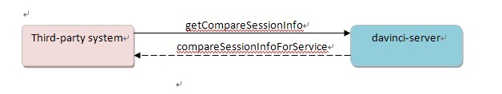
getCompareImagesInfo()的处理过程:
1. 对sessionid作一次trim()处理掉两边的空格及换行符.
2.调用getFreshSession()获取file1,file2的最新的图片状态信息document1,document2
3.调用sessionMap.get(sessionid)获取对应的CompareSessionInfo对象.
4.将document1,document2对象保存在CompareSessionInfo中
5.对CompareSessionInfo进行包装，转换成CompareSessionInfoForService对象，其中document对象也会被转化成documentForService对象. documentForService比document对象，少了Annotations及Approvals域.
6.返回sessionForService对象.
7.处理过程中出现任何错误,抛出”Raise exception in getCompareSessionInfo

getCompareImageNotes(sessionid):return CompareAnnotationsForService
sessionid | ID for the created session.
CompareAnnotationsForService | Annotations info for two images

此方法返回两个被比较的对象的Annotation信息。CompareAnnotationsForService类有两个域，分别是File1和File2的Annotation数组.
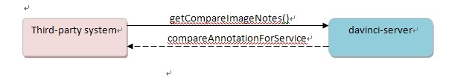
getCompareImageNotes()处理过程:
1. 对sessionid作一次trim()处理掉两边的空格及换行符.
2.创建一个compareAnnotationForService对象(简称ca)
2.调用getFreshSession()获取file1,file2的最新的图片状态信息document1,document2
3.获取document1的Annotations域 (简称annotation1)
4.获取document2的Annotations域 (简称annotation2)
5.如果annotation1不为空，并且annotation1.size()大于0。新建一个annotation对象数组(annoArray1).并将annotation1中的值保存到annoArray1中，ca保存annoArray1.
6. 如果annotation2不为空，并且annotation2.size()大于0。新建一个annotation对象数组(annoArray2).并将annotation2中的值保存到annoArray2中，ca保存annoArray2.
7.返回ca.
8.处理过程中出现任何错误,抛出”Raise Exception in getCompareImageNotes”

getCompareImageApprovals(sessionid):return CompareApprovalsForService
sessionid | ID for the created session.
CompareApprovalsForService | Approvals info for the two images
此方法类似于getImageApprovals,返回与sessionid有联系的两个图片的Approval信息.CompareApprovalsForService有两个域，分别是File1和File2的Approval数组
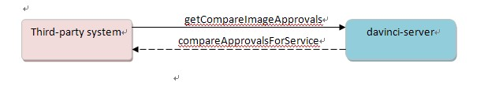
getCompareImageApprovals处理过程:
1. 对sessionid作一次trim()处理掉两边的空格及换行符.
2.创建一个compareApprovalsForService对象(简称ca)
3.调用getFreshSession()获取file1,file2的最新的图片状态信息document1,document2
3.获取document1的approvals域 (简称app1)
4.获取document2的approvals域 (简称app2)
5. 判断如果app1不为空，并且app1.size()大于0。新建一个Approval对象数组(appArray1).并将app1中的值保存到appArray1中，ca保存appArray1.
6. 判断如果app2不为空，并且app2.size()大于0。新建一个Approva2对象数组(appArray2).并将app2中的值保存到appArray2中，ca保存appArray2.
7.返回ca
8.处理过程中出现任何错误,抛出”Raise Exception in getCompareImageApprovals”

内部方法

syncUserNotes(sessionId,content,formattedContent,page,sceneX,sceneY,base64,color,shape) return Annotation
sessionid | ID for the created session.
Content | Content for the Annotation
formattedContent | formattedContent for the Annotation
page | Index for the image which annotation attach on
sceneX | X coordinate of the annotation relative to current image
SceneY | Y coordinate of the annotation relative to current image
Base64 | if use base64 then the value is Y
Color | RGB format color content for the Annotation eg :black = 000000
shape | Annotation shape :rectangle,ellipse,freehand…
dv-client客户端。通过Http请求调用davinci-server的AnnotationController。然后AnnotationController再调用此方法添加一个图片的annotation信息.此方法会记录annotation相关的一切信息，例如x,y的坐标位置，以及annotation的内容（base64编码后的内容）.同时还会有user perference相关的例如annotation的颜色,
shape中的画笔的颜色等等。

syncUserNotes()处理过程:
1. 对sessionid作一次trim()处理掉两边的空格及换行符.
2. 调用sessionMap.get(sessionId)获取sessionInfo对象
3. 调用getFreshSession获取document对象,取出document对象中的annotations域
4. 如果annoatations为空，则new一个新的annotations List.
5. 遍历annotation对象。取得progressiveId的最大值，并在这个最大值上加+1，则本次添加的annotation的最大值就是+1之后的值。
6.从sessionInfo中取得userId,userFirstName,userLastName,并保存到User对象中
7.创建一个新的annotation对象.保存user对象
8.保存输入的参数中除了sessionid外，所有其他的参数到annotation。其中base64比较特别。如果base64的值是y 。则保存到annotation中的值是字符串true，否则为空.
9.将这个新的annotation添加到annotation List中，并将annotationList保存到document对象中.
10.将document对象转化成字符串，并最终保存下来.
11.处理过程中出现任何的的异常，都将抛出异常”Raise Exception in syncUserNotes”并返回.

deleteUserNote(sessionid,annoid)return:void
sessionid | ID for the created session.
Annoid | ID for the Annotation which is going to be delete
dv-client客户端。通过Http请求调用davinci-server的AnnotationController,再调用此方法删除某个图片对应的某一个annotation信息.
deleteUserNote()处理过程:
1. 对sessionid作一次trim()处理掉两边的空格及换行符.
2. 调用sessionMap.get(sessionId)获取sessionInfo对象
3. 调用getFreshSession获取document对象,取出document对象中的annotations域
4. 遍历annotations list,比较annoid是否等于传入的参数中的annoid.如果匹配成功，则保存这个annotation。退出循环
5.步骤4中如果找不到匹配的annotation，则抛出异常”can not find this annotation” 并退出
6.步骤4中找到匹配的annotation.将这个匹配的annotation从annotations list中移除.
7.将document重新转化成字符串，并以UTF-8编码保存到文件中.
8.处理过程中出现任何异常，抛出异常”Raise Exception in deleteUserNote”并返回.

syncUserApproval(sessionid,approvalType) return:Approval
sessionid | ID for the created session.
approvalType | Type for this approval type enum(approval/reject/approval with change)

此方法的作用类似于syncUserNotes.通过sessionid关联一个上传的图片文件，并添加一个approval信息到此图片信息文件.
syncUserApproval（）的处理过程：
1.对sessionid作一次trim()处理掉两边的空格及换行符.
2.调用sessionMap.get(sessionId)获取sessionInfo对象
3.调用getFreshSession获取document对象,取出document对象中的approvals域
4.如approvals为空，则new一个新的approvals （ArrayList的对象）
5.从sessionInfo中取得userId,userFirstName,userLastName,并保存到User对象中
6.创建一个新的approval对象
7.保存timestamp,approvalid,User对象到approval中
8.将approval添加到approvals中.
9.将approvals保存到document对象中。
10.将document对象序列化成一个string字符串并保存到图片信息文件（doc.xml）中.
11.返回approval
12.处理过程中出现任何的异常，抛出异常”Raise Exception in syncUserApproval”.

ProcessImage work flow
下图是dv-server处理图片的整个流程。可以看到，整个处理图片的过程是分两个阶段
第一阶段是ConversionService
第二阶段是SeparationService
Davinci-server
‘upload’ directory
davinci-server
SeparationService
Process Image

ConversionService

ConversionServic
概述:conversionService是由timer定时调度的。Timertask是单线程，也就意味着在同一个timertask上定义的service过程，是以单线程的方式，顺序执行。conversionService的目的是，将一个pdf原文件，转化成一张高精度的jpg文件,一张缩略图，以及将高精度的jpg的进行切片。并生成客户端插件需要用到的描述文件.conversionService的处理过程如下：

通过SQlite数据库，获取工作队列中的待处理图片信息queuelist。并初始化相关参数
是否遍历完queuelist
N
Y
开始ConversionService

结束ConversionService

获取当前图片的当前图片信息尺寸信息
转换图片,生成thumbnail,orginaljpg
ConversionService切片

保存这一次循环开始时刻

如果图片是PDF类型
Y
N
获取当前图片信息

子过程结束

调用itext包获取图片的width和height,保存到doc.xml中
调用ImageReader类获取图片的width和height

-------------------------------------------------------------------------------------------------------------------------------------------------------------------------------------------------------------------
拷贝上传文件，用acid+_gapsystem的方式命名
调用createpdf.bat/createpdf.sh.生成orginalJpg和thumbnail
图片类型是pdf
Y
N
调用convertjpg.bat/convertjpg.sh,生成orginalJpg和thumbnail
返回值中最后一位不为0

Y
N
保存状态为processedpdf
转换上传图片

转换上传图片子过程结束

异常处理
ConversionService切片过程

判断节点的状态是否等于processedpdf
修改节点状态为processingslices
对orginalJPG进行切片
删除orginalJPG
修改状态为processed
Y
判断图片的格式是否为jpg
将这节点信息从queue中删除.再添加到successqueue中，并删除临时拷贝文件
Y
结束
N
N
异常处理流程
对发生错误的图片信息，记录log。
并将当前节点从queue中移除，添加到errorqueue中。
当前节点对应的doc.xml记录错误内容
异常处理
结束

SeparationService
separationservice是由spring的timertask定时调度的。并且跟conversionService存在一个顺序执行的关系，也就是说，同一时刻一个davinci-server。只能够处理conversionservice或者separationservice.两者不能同时进行。Separationservice的处理的目标是对pdf图片进行分色处理。分离出CMYK颜色空间的jpg图片，并进行切片。

通过SQlite数据库，获取工作队列中的待处理图片信息queuelist。并初始化相关参数
是否遍历完queuelist
Y
N
SeparationService开始
SeparationService结束
添加循环开始时刻
分色处理
切片处理

N
分色处理
状态是否为processed
处理结束
Y
修改图片状态为separating
调用separate.bat/separate.sh做图片分色处理
返回值中最后一位不为0
Y
解析返回值，保存各图片的名称
N
保存图片状态为separated
处理结束
异常处理

判断状态当前图片状是否为separated
N
Y
对不同图层的图片切片，完成后删除对应图层的JPG图片
保存图片的状态为separatedprocessed
保存图片的状态为processingseparated
删除临时拷贝文件
将当前节点图片信息从queue表删除，转移到successqueue表中
SeparationService切片
处理结束

